Навчання з Патроном – це навчальна гра для дітей дошкільного віку та початкових класів.

**Функціональні вимоги:**

ПРОЕКТ ПОВИНЕН ПІДТРИМУВАТИ НАСТУПНІ ФУНКЦІЇ:

1. Як користувач, я можу зайти у гру «Сапер» під псевдонімом;

Необхідні умови:

• Користувач не авторизований у системі;

• Для користувача вже є псевдонім в базі даних;

2. Як користувач, я можу створити новий псевдонім;

Необхідні умови:

• Не існує такого псевдоніму;

• Необхідні поля для заповнення: псевдонім;

3. Як користувач, я можу перейти на складніший рівень гри;

Необхідні умови:

• Користувач повинен почати гру;

4. Як користувач, я можу бачити результати під час гри;

Необхідні умови:

• Почати гру;

5. Як користувач, я можу вибирати арифметичні дії;

Необхідні умови:

• Відкрити застосунок і натиснути кнопку початку;

6. Як користувач, я можу бачити рейтинг користувачів гри «Сапер»;

Необхідні умови:

• Зайти в гру «Сапер»;

7. Як користувач, я можу вийти зі застосунку;

Необхідні умови:

• Натиснути кнопку виходу;

8. Як користувач, я можу вводити правильну відповідь як зі звичайної, так і з віртуальної клавіатури

Необхідні умови:

Користувач повинен почати гру.

Неавторизовані користувачі можуть обирати будь-які арифметичні дії, але не можуть грати в «Сапер». Ця гра доступна після авторизації під псевдонімом.

1 вікно: Головне меню.

Тут розміщені кнопки, щоб розпочати гру(переходить в 2 вікно) та вийти з застосунку.

2 вікно: Навчання з Патроном.

Тут є кнопки, які відповідають за вибір арифметичних дій, а саме додавання і віднімання(переходить у вікно 3), множення і ділення(переходить у вікно 4). Також тут є можливість перейти в реєстрацію для гри «Сапер» (переходить у вікно 5), повернутися назад і закрити застосунок.

3 вікно: Додавання і віднімання.

Тут розміщена віртуальна цифрова клавіатура, відображається приклад і поле, куди вписати відповідь, кнопка очищення поля для відповіді, рахунок гри. Також є кнопки почати гру, перевірити чи правильна відповідь, перейти на наступний рівень складності, повернутися назад і закрити застосунок.

4 вікно: Множення і ділення.

Тут розміщена віртуальна цифрова клавіатура, відображається приклад і поле, куди вписати відповідь, кнопка очищення поля для відповіді, рахунок гри. Також є кнопки почати гру, перевірити чи правильна відповідь, перейти на наступний рівень складності, повернутися назад і закрити застосунок.

5 вікно: Реєстрація в гру «Сапер».

Тут є кнопки повернутися назад і закрити застосунок, перейти у гру, побачити рейтинг гравців та поле для вводу псевдоніму.

6 вікно: Рейтинг гравців «Сапер».

Тут розміщенні кнопки повернутися назад і закрити застосунок, поле з псевдонімами гравців.

7 вікно: Гра «Сапер».

Тут розміщена віртуальна цифрова клавіатура, відображається приклад і поле, куди вписати відповідь, кнопка очищення поля для відповіді, рахунок гри та час, кількість спроб, що залишилися. Також є кнопки почати гру, перевірити чи правильна відповідь, повернутися назад і закрити застосунок.

**Нефункціональні вимоги:**

Мова інтерфейсу: українська.

Вимоги до ПЗ для запуску програми: лише для операційних системи Windows.

База даних: Microsoft SQL Server. Вимог по безпеці нема.

Використовуючи balsamiq.com для кожної сторінки застосунку створили **wireframes**:

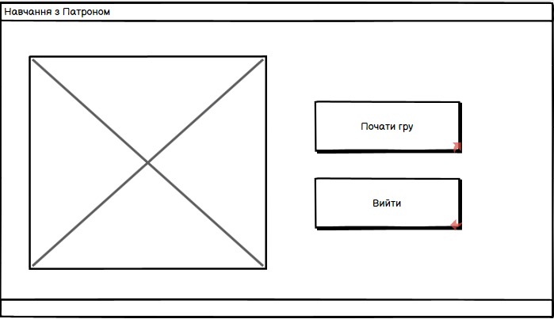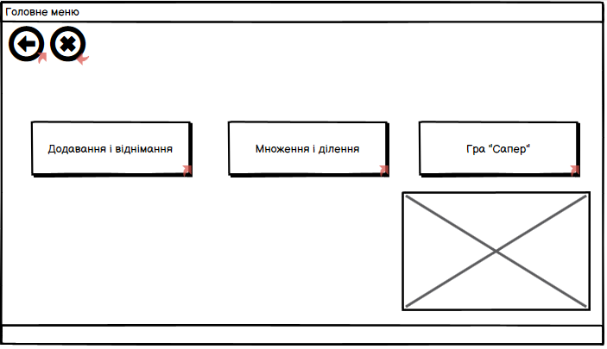

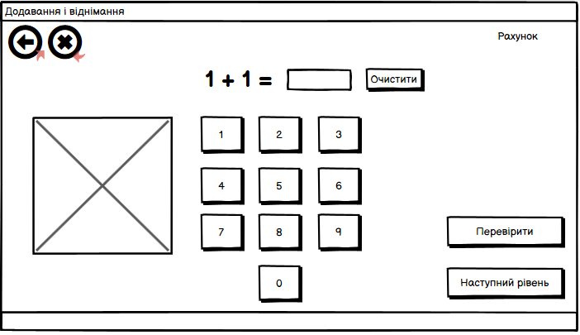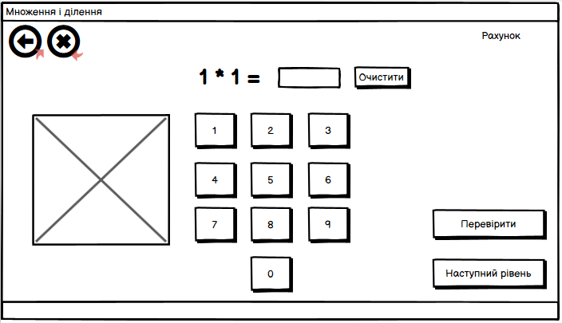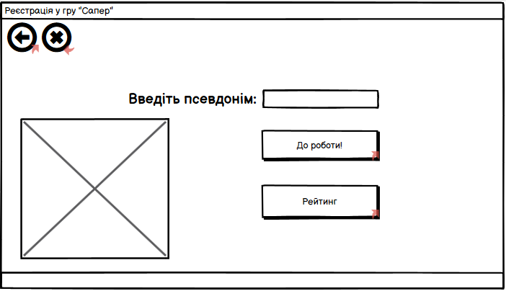

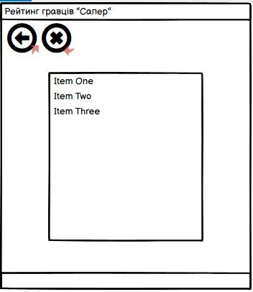

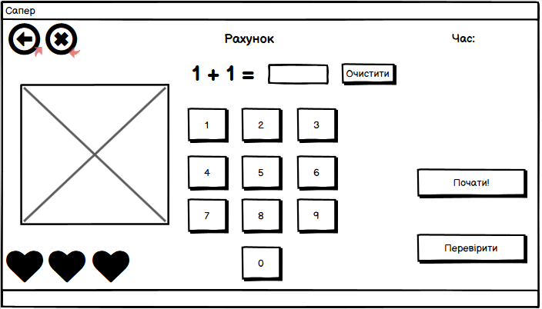

**Usecase діаграми**, що може робити кожен тип користувачів з програмою:

